ДОДАТОК А
(обов'язковий)

Схеми розташування реквізитів документів
А.1 Схема розташування реквізитів і меж зон на форматі А4 кутового бланка
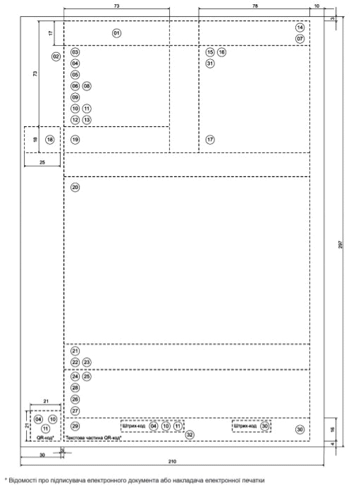
А.2 Схема розташування реквізитів і меж зон на форматі А4 поздовжнього бланка
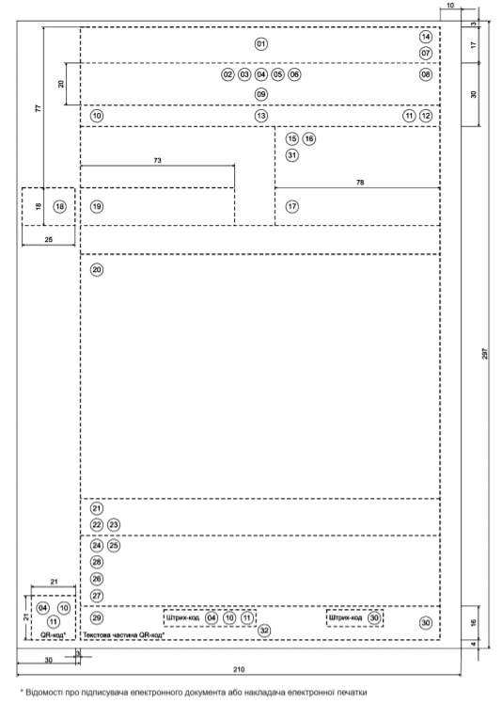

ДОДАТОК Б
(довідковий)

Зразки бланків документів
Б.1 Зразок поздовжнього загального бланка юридичної особи
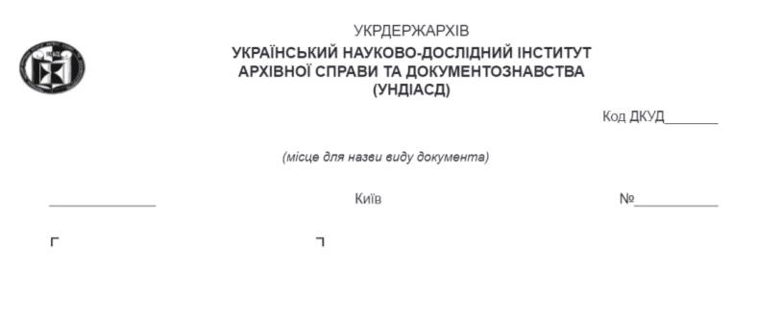
Б.2 Зразок кутового бланка листа юридичної особи
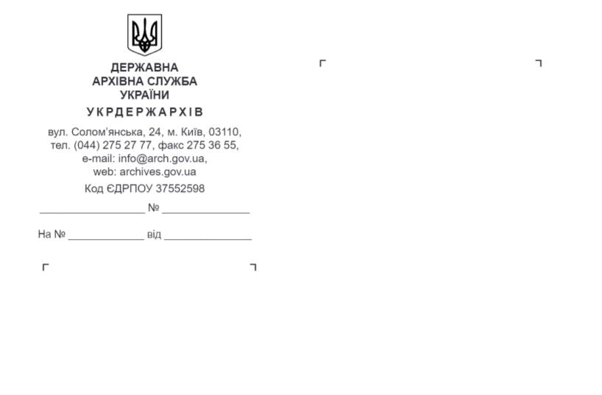
Б.3 Зразок поздовжнього бланка листа юридичної особи
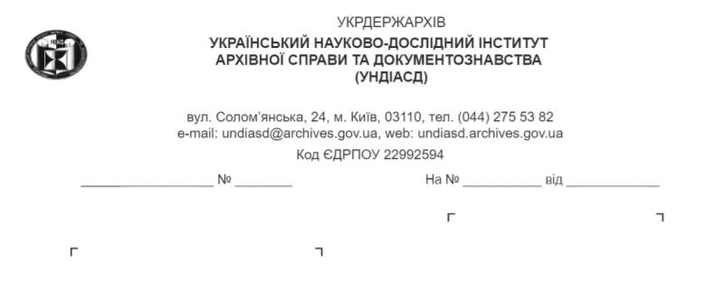
Б.4 Зразок поздовжнього бланка листа структурного підрозділу юридичної особи
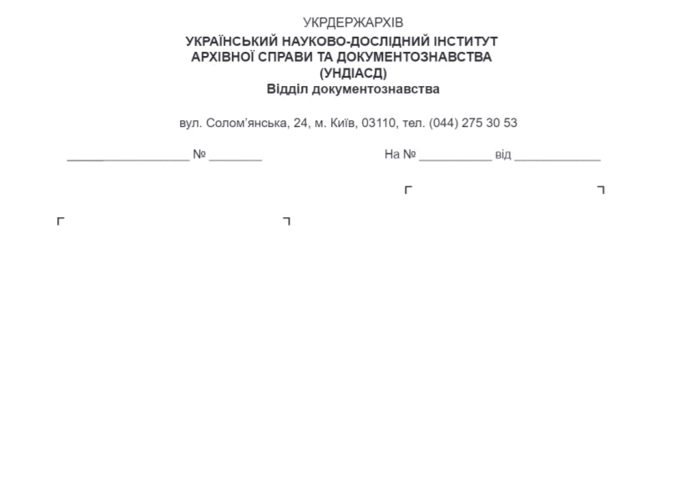
Б.5 Зразок поздовжнього бланка посадової особи
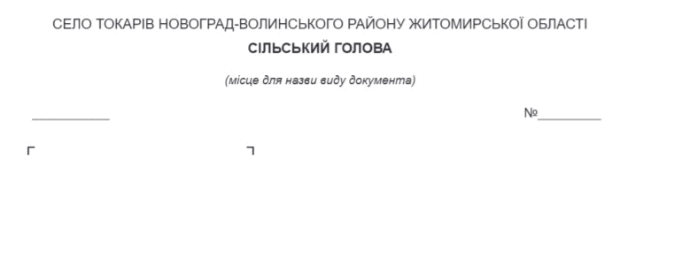 *
Б.6 Зразок бланка конкретного виду документа
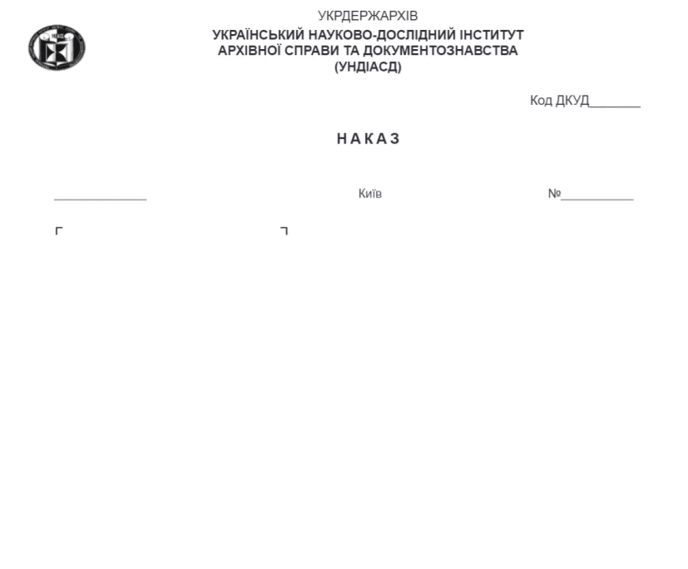

ДОДАТОК В
(довідковий)

Приклади оформлення документів
В.1 Приклад оформлення наказу юридичної особи
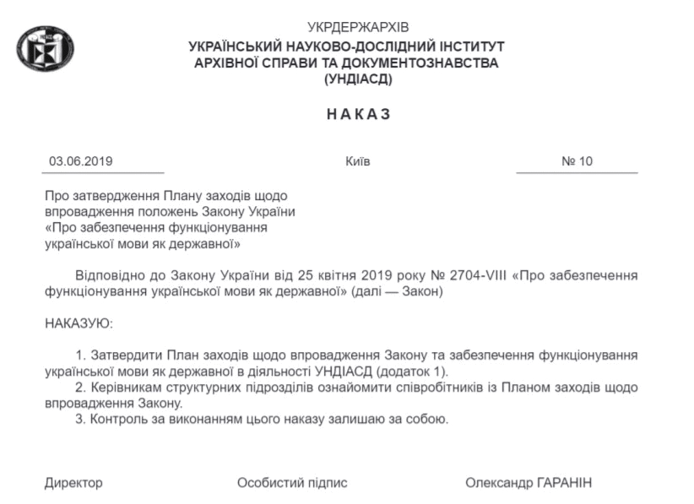
В.2 Приклад оформлення листа-відповіді юридичній особі
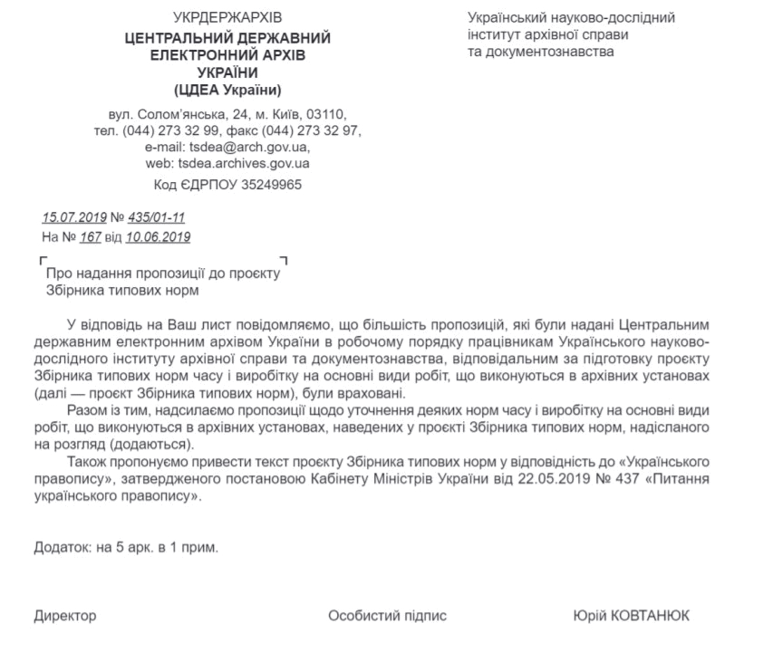
В.3 Приклад оформлення вхідного листа до юридичної особи
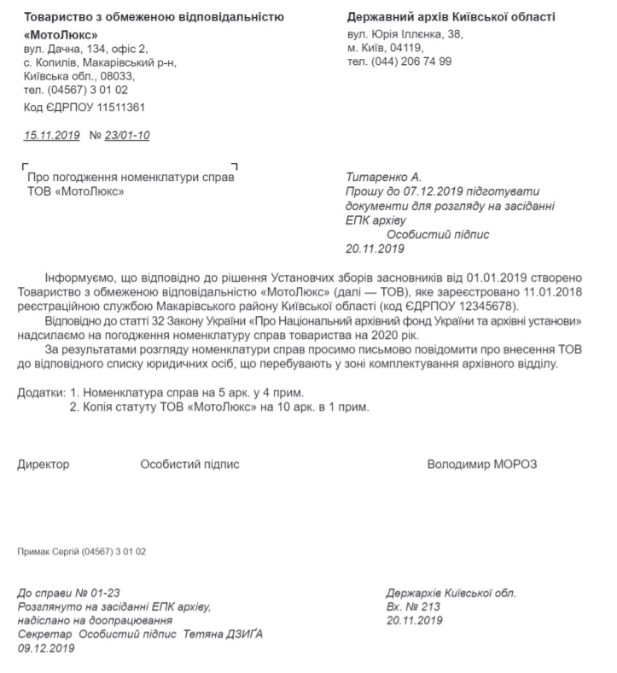
В.4 Приклад оформлення заяви про прийняття на роботу
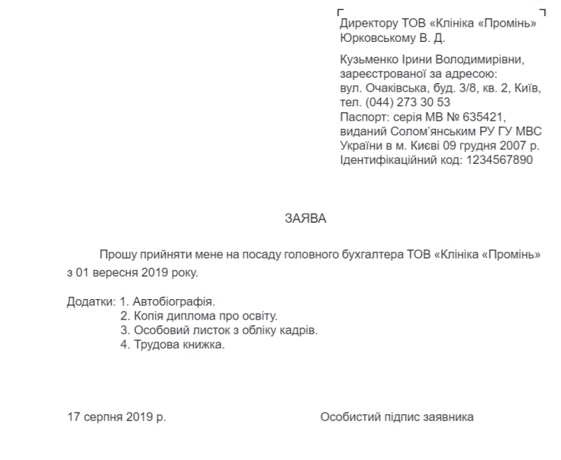

ДОДАТОК Г
(довідковий)

Бібліографія
1 Закон України "Про Автономну Республіку Крим"
2 Закон України "Про затвердження Конституції Автономної Республіки Крим"
3 Закон України "Про електронні документи та електронний документообіг"
4 Закон України "Про електронні довірчі послуги"
5 Постанова Верховної Ради України від 19.02.1992 N 2137-XII "Про Державний герб України"
6 Постанова Кабінету Міністрів України від 22.01.1996 N 118 "Про створення Єдиного державного реєстру підприємств та організацій України"
7 Постанова Кабінету Міністрів України від 05.03.2009 N 270 "Про затвердження Правил надання послуг поштового зв'язку"
8 Постанова Кабінету Міністрів України від 17.01.2018 N 55 "Деякі питання документування управлінської діяльності"
9 Наказ Міністерства юстиції України від 05.03.2012 N 368/5 "Про затвердження Вимог до написання найменування юридичної особи, її відокремленого підрозділу, громадського формування, що не має статусу юридичної особи, крім організації профспілки", зареєстрований в Міністерстві юстиції України 05.03.2012 за N 367/20680
10 Наказ Міністерства юстиції України від 11.11.2014 N 1886/5 "Про затвердження Порядку роботи з електронними документами у діловодстві та їх підготовки до передавання на архівне зберігання", зареєстрований в Міністерстві юстиції України 11.11.2014 за N 1421/26198
11 Наказ Міністерства юстиції України від 18.06.2015 N 1000/5 "Про затвердження Правил організації діловодства та архівного зберігання документів у державних органах, органах місцевого самоврядування, на підприємствах, в установах і організаціях", зареєстрований в Міністерстві юстиції України 22.06.2015 за N 736/27181
12 ДК 010-98 Державний класифікатор управлінської документації
13 ДК 014-97 Класифікатор об'єктів адміністративно-територіального устрою України.
____________

